«Салаирские плесы» –
это по-кузбасски!
Вчера, 16 июня, состоялось торжественное открытие зоны семейного летнего отдыха «Салаирские плесы».
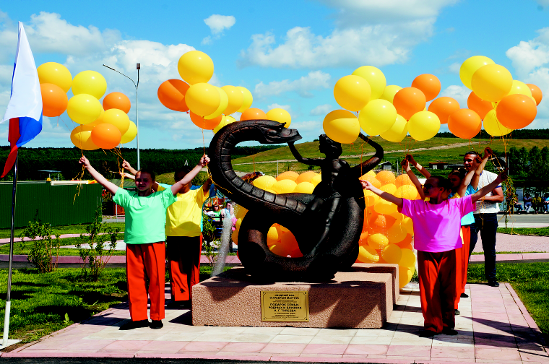
Торжественное открытие скульптуры «Мудрый Каа и храбрый Маугли»,
подаренной жителям Гурьевского района семьей губернатора Кемеровской области А.Г. Тулеева

Меньше года назад на этом месте работы только начинались: проектировщики и подрядчики прямо на берегу обсуждали детали проекта, рабочие вырубали кустарник, а ножи бульдозеров еще робко вгрызались в пригорки, которые предстояло выровнять. И тогда откровенно не верилось, что уже в начале следующего лета всё, что прописано в проекте, станет явью, потому что берег с неровным рельефом был заросшим и в мусоре, дно покрыто многолетними отложениями ила, а уровень воды был таким, что Гавриловка больше напоминала большую лужу.
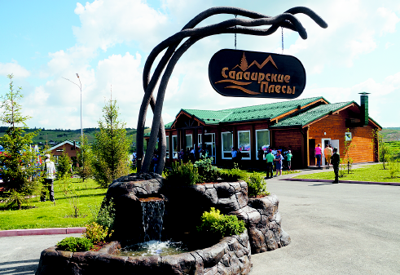
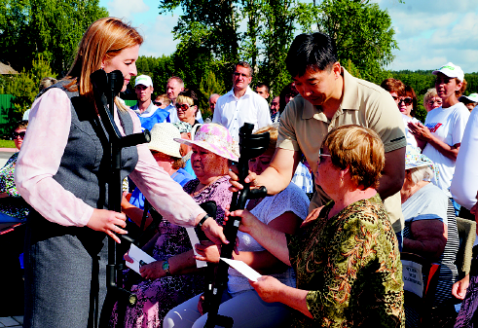
Но задача, поставленная в рамках соглашения о социально-экономическом сотрудничестве между областной администрацией и ЗАО «Стройсервис» – создать здесь современную комфортную зону отдыха с благоустроенным пляжем площадью более 40 тысяч квадратных метров, оказалась выполнимой благодаря инвестору – компании «Стройсервис», вложившей в обустройство «Салаирских плёсов» 130 миллионов рублей, ОАО «Шестаки» – силами угольщиков здесь благоустраивалась территория, закупалось оборудование, коллективу ОАО «СДРСУ», который провел строительные работы в срок и качественно.
Вот такой интересный мини-водопад
Заместитель губернатора области В.К. Цой вручает нашим землякам с ограниченными возможностями здоровья средства реабилитации
встречает гостей зоны отдыха при входе

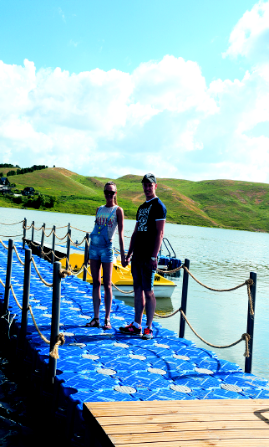
До самых холодов рабочие СДРСУ очищали дно от ила, его было вывезено 20 тысяч кубометров. Восстановили, а, по сути, возвели заново дамбу. Вместо узенькой, резко уходящей вниз дороги построили новую, со сглаженным уклоном, асфальтированную, с пешеходной дорожкой. Ее длина – более 5 километров. На самой зоне отдыха было заасфальтировано 14,5 тысячи квадратных метров территории, еще 10 тысяч квадратных метров засеяно газонной травой. Остальная территория и часть дна засыпаны песком, с Алтая его привезли более 6 тысяч тонн! Более 5 гектаров прилегающей местности было очищено от мусора и сухостоя, силами работников Гурьевской районной администрации было высажено 500 сосен – не только на месте бывших отвалов, но и в дачном поселке.
С новенького пирса
открывается красивый вид
на Гавриловку.
Этот уголок пляжа
уже полюбился
романтичным
молодым людям.
На въезде оборудована парковка на 100 автомобилей, внутри зоны отдыха есть кафе, закусочная, волейбольная и спортивная площадки, скейт-парк для молодежи, концертная площадка для проведения праздников. Для детей тоже созданы особые условия: две яркие, комфортные игровые площадки, а скульптурам Маугли с верным другом Каа, Смешариков, Львенка с Черепахой, мальчиков с рыбиной больше их роста будут рады не только дети, но и взрослые. Кстати, эти скульптуры – подарки семей А.Г.Тулеева, В.К. Цоя, депутата Госдумы П.М. Федяева, генерального директора ЗАО «Стройсервис» Д.Н. Николаева. Современным пляжным оборудованием оснащен пункт проката, можно взять напрокат катамаран, можно – лодку…
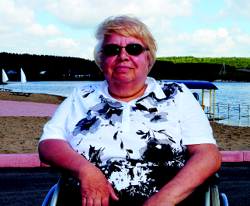
Председатель Кемеровской областной организации Всероссийского общества инвалидов В.И. Шмакова отметила,
что «Салаирские плёсы» - это одна из лучших, если не лучшая зона отдыха, которые
ей довелось видеть. Она лично много раз спускалась к воде на инвалидной коляске
и подтверждает, что этот пляж не просто так носит название «Доступный пляж»,
он удобен не только для здоровых людей,
но и для тех, чьи физические возможности
ограничены.
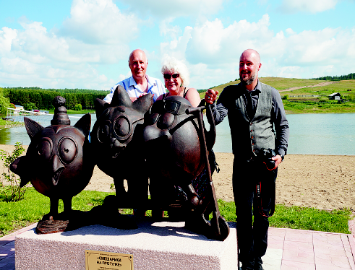
Уникальность «Салаирских плёсов» еще и в том, что это третья за Уралом зона отдыха, специально оборудованная для людей с ограниченными возможностями здоровья. Если за границей такие пляжи – не редкость, то в России они есть только в Крыму, Калининграде и Краснодарском крае. А говоря «за Уралом», мы имеем в виду пляжи, недавно открытые в Прокопьевске и Белове. Теперь такой доступный для инвалидов пляж будет и в Гурьевском районе. Здесь обустроен специальный пандус для «колясочников», а также есть водостойкие плавающие кресла-коляски, на пляже сделаны специальные дорожки из водостойкого материала, по которым человек в коляске может проехать к любому объекту, не увязнув в песке. Кроме того, пляж оборудован специальной тактильной схемой для незрячих, есть тактильная дорожка, которая поможет не сбиться с пути слабовидящему человеку. Продуманы и специальные раздевалки с поручнями, отведены места на парковке, кроме того, инвалиды смогут воспользоваться услугами социального такси.
У скульптуры «Смешарики на прогулке» сфотографировалась вся семья Антона Тырышкина – автора всех четырех скульптур, установленных
на территории «Салаирских плёсов».
На фото: мама Наталья Павловна, папа Владимир Васильевич и сам Антон Тырышкин.
В день официального открытия здесь чествовали инициаторов и исполнителей этого грандиозного проекта, всех, кто вложил в облагораживание этого чудесного места свои силы и средства.
Но сначала приехавшие на праздник заместитель губернатора по вопросам социальной политики В.К. Цой, заместитель губернатора по угольной промышленности и энергетике А.В. Данильченко, и.о. начальника департамента социальной защиты населения Е.А. Воронина тепло поприветствовали людей с ограниченными возможностями здоровья, которые теперь имеют возможность наравне со здоровыми людьми полноценно отдыхать. И по сложившейся традиции они вручили им средства реабилитации: металлические трости на четырех опорах, костыли с подлокотниками, опорные деревянные трости с противоскользящим устройством. По инициативе А.Г. Тулеева 3 тысячи человек в Кузбассе получили средства реабилитации в 2015 году, в этом году они уже вручены 310 кузбассовцам с ограниченными возможностями здоровья. И, выступая на открытии, В.К. Цой отметил, что и строительство такой зоны отдыха, где предусмотрено всё для инвалидов, «это – по-кузбасски!»
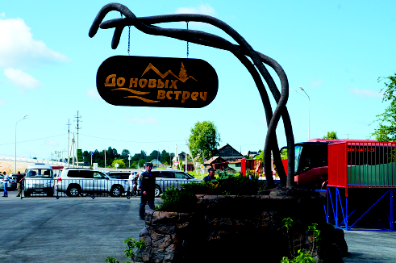
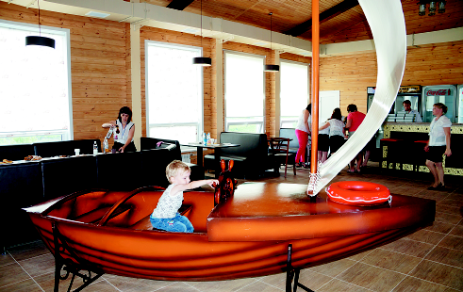
«Салаирские плёсы» не прощаются с гостями,
они говорят: «До новых встреч!»
Даже внутри кафе, открытого
на территории «Салаирских плёсов»,
выдержана морская тематика
В продолжение праздника всех присутствующих приветствовала заместитель губернатора Е.А. Пахомова. Она еще раз подчеркнула роль губернатора А.Г. Тулеева в том, что на заброшенном берегу Гавриловского водохранилища появилась прекрасная зона семейного отдыха, отметила настоящую государственность, неподдельную любовь к людям, своим землякам генерального директора ЗАО «Стройсервис» Д.Н. Николаева, активную помощь генерального директора ОАО «Разрез «Шестаки» А.Г. Рогова, высокую ответственность главы района С.А. Малышева и других.
На этом празднике получили награды активисты районной организации общества инвалидов, строители, в кратчайшие сроки выполнившие огромный объем работ и, конечно, большая группа работников ЗАО «Стройсервис». По традиции медалями «Надежда Кузбасса» были награждены и дети работников этого предприятия, достигшие высот в учебе, спорте, творчестве.
Зона отдыха «Салаирские плёсы» сегодня – место, где всё радует глаз. Наверняка в хорошую погоду пустовать она не будет, сюда потянутся не только гурьяне, но и жители других городов Кузбасса, как до этого ехали на Святой источник. Эти два красивейших уголка находятся совсем рядом, и уже стали определять туристический облик района. «Салаирские плёсы» наверняка дадут толчок дальнейшему развитию туризма в районе, что скажется и на экономике района, и на благосостоянии его жителей.

